Madrid, 10 de julio de 2019

audiencias mARTES 9 DE JULIO
‘Supervivientes: tierra de nadie’ bate récord en su despedida en Cuatro y lidera las emisiones en Telecinco

Con un 26,5% de share y 2.706.000 espectadores en Cuatro se impuso en casi 20 puntos a Antena 3 (6,8%), otorgando a la cadena un 9,2% de share, su segundo mejor día del año

El reality ha acumulado una media de 2.542.000 espectadores y un 22,3% de share a lo largo de las 11 emisiones en Cuatro, confirmando el éxito de la propuesta transversal del formato por parte de Mediaset España

En Telecinco, ‘Supervivientes: tierra de nadie’ (20,2% y 2.879.000) duplicó la oferta de Antena 3 en su franja (9,7%). A lo largo de sus 11 emisiones en esta cadena, el formato siempre ha sido el espacio más visto del día

La última de las emisiones del concurso en Cuatro alcanzó su entrega más vista de la temporada. Creció 1 punto respecto a la semana pasada y lideró todos los targets sociodemográficos, con especial seguimiento entre los jóvenes de 13 a 24 años (36,5%), superando su media nacional en Asturias (34,4%), Galicia (32,2%), Andalucía (29,9%), Canarias (28,8%), Euskadi (28,6%), Madrid (28,2%), Murcia (28,1%) y en el denominado ‘Resto’ (28,6%).

Incluyó el minuto de oro del martes, a las 23:13 h, con 3.519.000 espectadores y un 24,6% de share y el spot más visto del día (Opel) a las 23:17 h, con un 8,3% de rating publicitario.
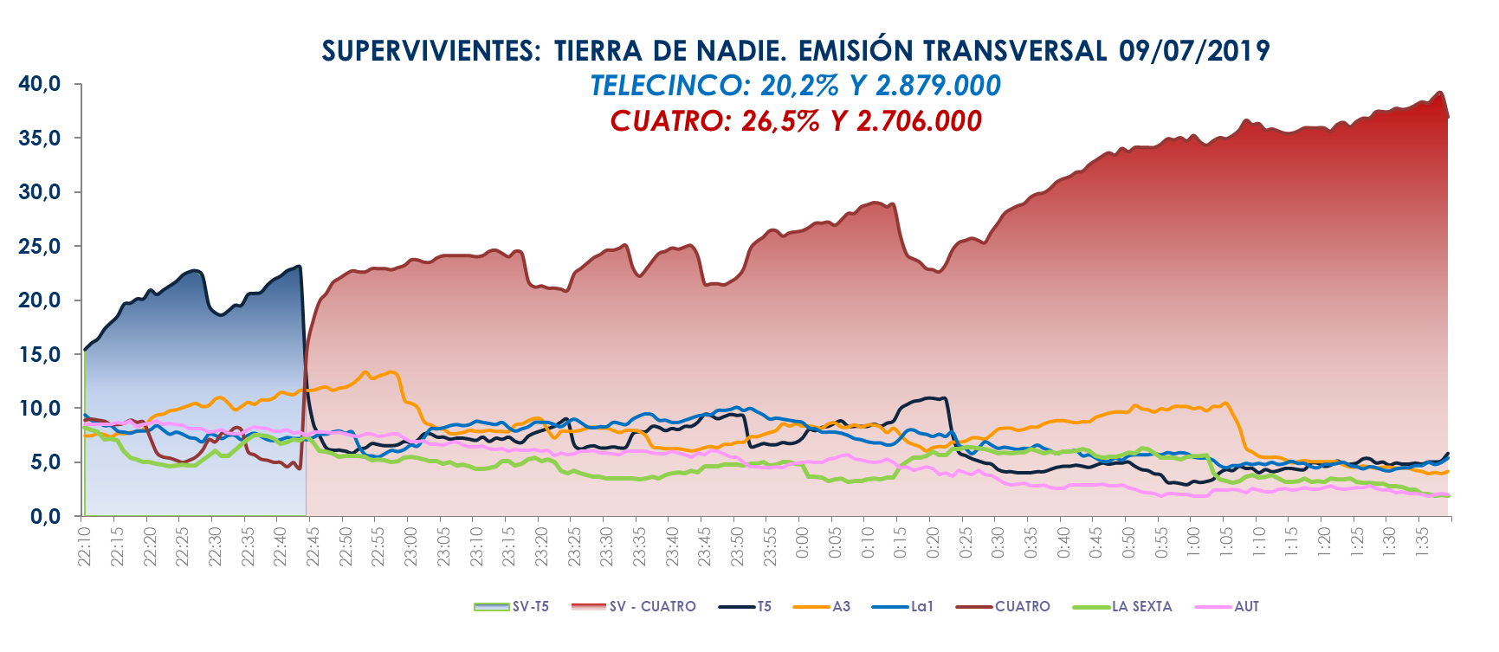

A continuación, ‘Supervivientes: diario’ (14,2% y 407.000) también lideró su franja, por encima de la competencia: un 8,3% en Antena 3 y un 3,4% en La Sexta.

‘Supervivientes: tierra de nadie’ (20,2% y 2.879.000) en Telecinco, espacio más visto del martes, también creció respecto la semana pasada (+0,4 puntos). Lideró todos los targets sociodemográficos, con un seguimiento superior entre los jóvenes de 13 a 24 años (25,8%), elevando su media nacional en Asturias (29,6%), Canarias (28%), Andalucía (24,6%), Madrid (22,6%), Galicia (20,7%) y en el denominado ‘Resto’ (25,3%).

En el daytime, ‘El programa del verano’ (17,6% y 564.000) dominó su franja de emisión con una ventaja de 6,1 puntos sobre ‘Espejo público’ (11,5% y 363.000). ‘Sálvame Limón’ (12,2% y 1.457.000) y ‘Sálvame Naranja’ (18,4% y 1.700.000) se adueñaron de sus respectivas franjas sobre Antena 3 (8,8% y 1.055.000 – 12,6% y 1.163.000), mientras ‘Pasapalabra’ (19,6% y 1.744.000) fue la opción favorita para los espectadores en su horario, en el que superó a Antena 3 (18,5% y 1.645.000).

Informativos Telecinco 21 h (18,7% y 2.035.000) fue la oferta informativa líder de su franja con 3,7 puntos de ventaja sobre Antena 3 Noticias 2 (15% y 1.596.000).

Telecinco lideró el día (13,8%) y se anotó la victoria del daytime (13,8%), la mañana (16,1%), la tarde (18,3%) y el prime time (14,1%). Se impuso además en el target comercial de total día (13,1%).

